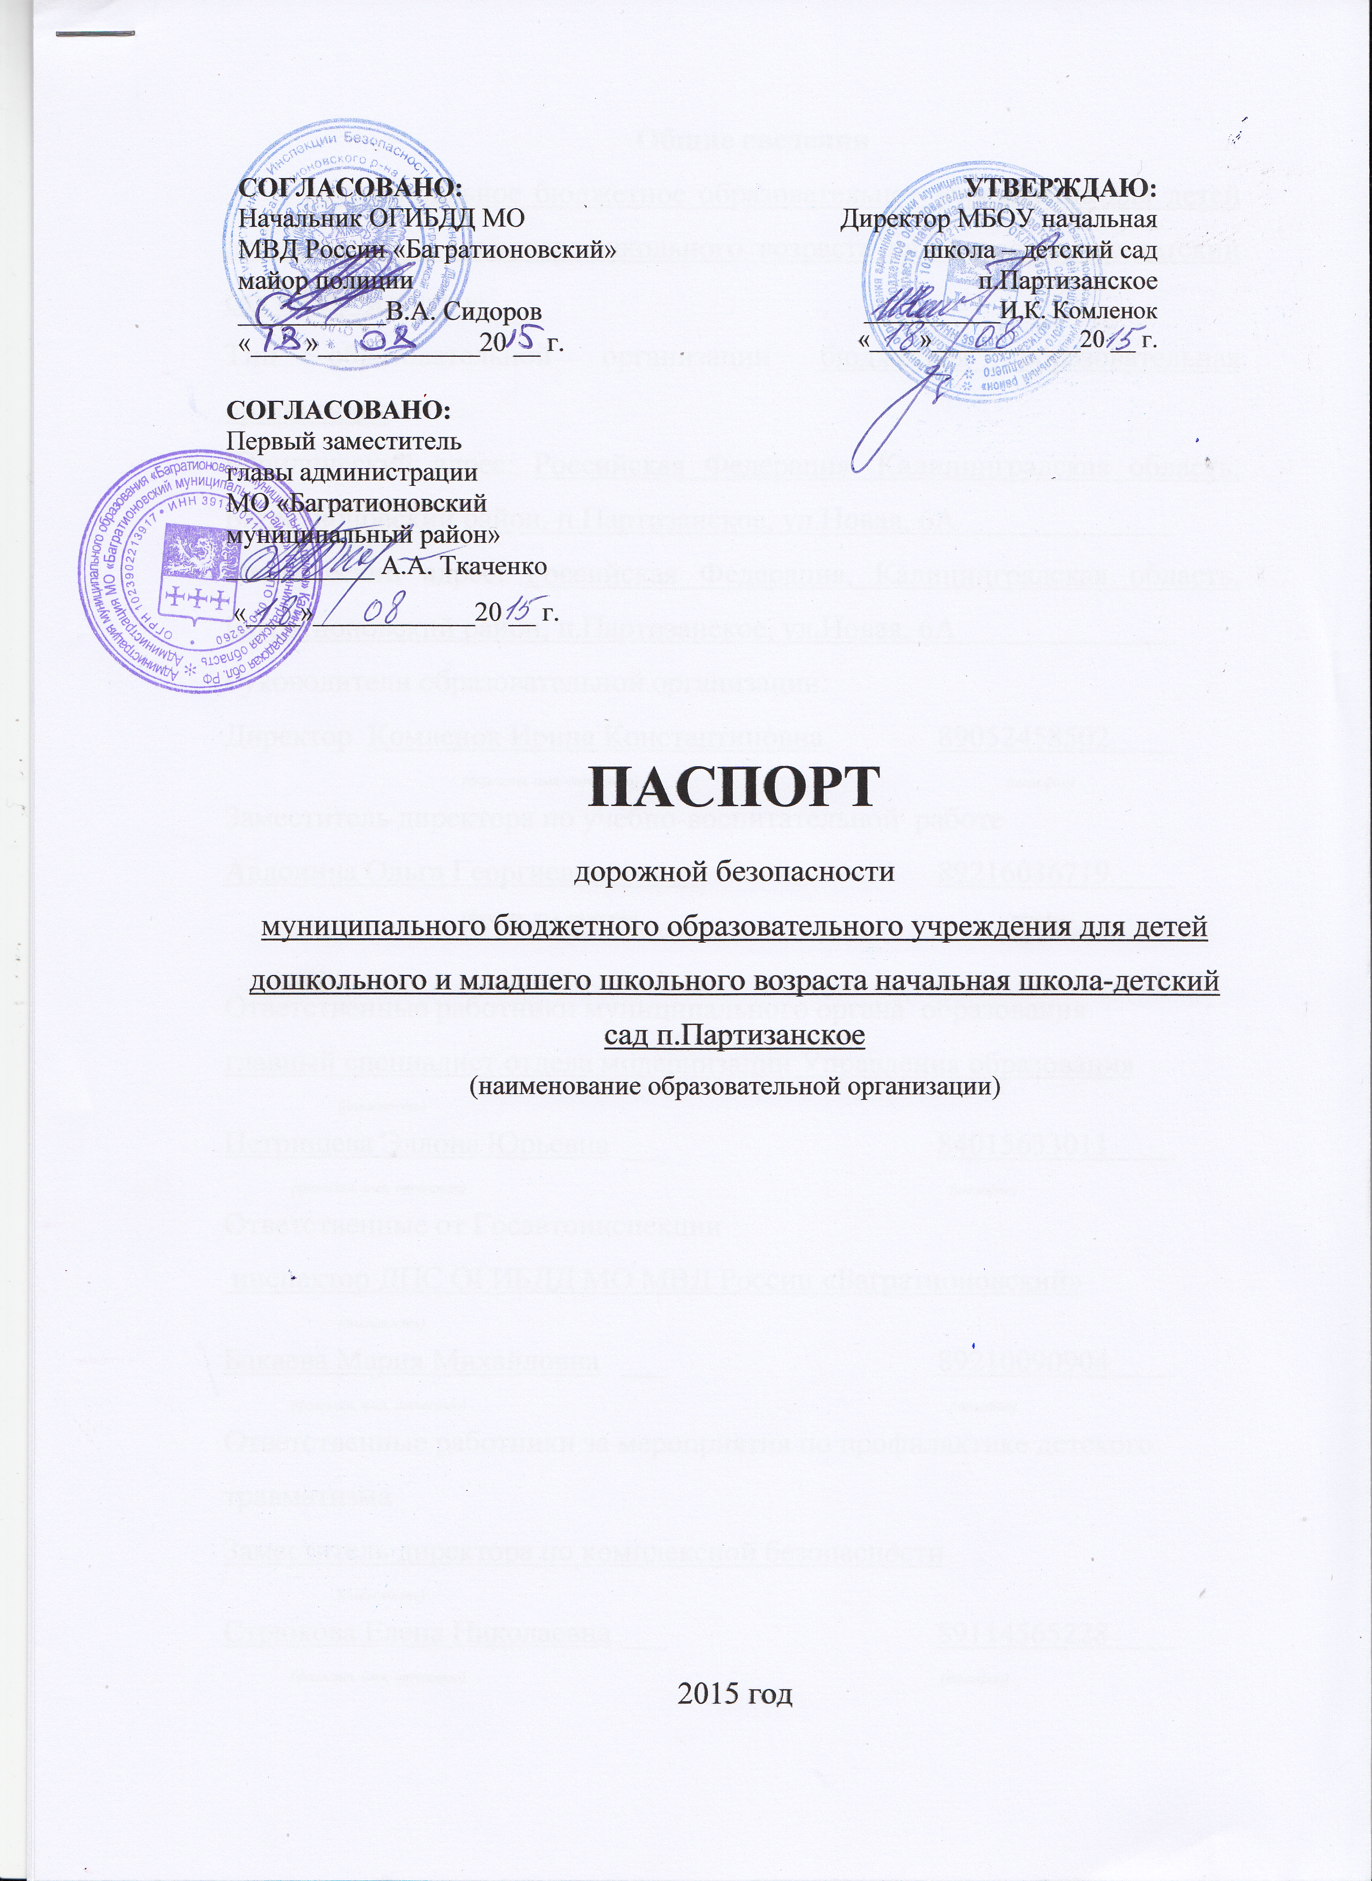Общие сведения
Муниципальное бюджетное образовательное учреждение для детей дошкольного и младшего школьного возраста начальная школа-детский сад п.Партизанское
Тип образовательной организации бюджетная образовательная организация
Юридический адрес: Российская Федерация, Калининградская область, Багратионовский район, п.Партизанское, ул.Новая, 6А
Фактический адрес: Российская Федерация, Калининградская область, Багратионовский район, п.Партизанское, ул.Новая, 6А
Руководители образовательной организации:
Директор Комленок Ирина Константиновна 89052458502
(фамилия, имя, отчество) (телефон)
Заместитель директора по учебно-воспитательной работе
Авдонина Ольга Георгиевна 89216036719
(фамилия, имя, отчество) (телефон)

Ответственные работники муниципального органа образования главный специалист отдела модернизации Управления образования
(должность)
Петрищева Эллона Юрьевна ___ 84015633011
(фамилия, имя, отчество) (телефон)
Ответственные от Госавтоинспекции
инспектор ДПС ОГИБДД МО МВД России «Багратионовский»
(должность)
Бакаева Мария Михайловна ___ 89210090904
(фамилия, имя, отчество) (телефон)
Ответственные работники за мероприятия по профилактике детского травматизма
Заместитель директора по комплексной безопасности
(должность)
Стрюкова Елена Николаевна ___ 89114565228
(фамилия, имя, отчество) (телефон)

Количество обучающихся (учащихся, воспитанников) 167
Наличие уголка по БДД имеется, 1 этаж
(если имеется, указать место расположения)
Наличие класса по БДД имеется, 2 этаж
(если имеется, указать место расположения)
Наличие автогородка (площадки) по БДД имеется
Наличие автобуса в образовательной организации нет
(при наличии автобуса)
Время занятий в образовательной организации:
1-ая смена: 08 час. 20 мин. – 13 час 15 мин. (период)
внеклассные занятия: 13 час. 45 мин. – 14 час. 30 мин. (период)

Телефоны оперативных служб:
- ОМВД г.Багратионовска – 02, 8(40156) 3-23-62
- Школьный инспектор – 8(40156) 3-24-15
- УФСБ г.Багратионовск – 8(40156) 3-27-50
- ГУ МЧС г.Багратионовск – 01, 8(40156) 3-27-03
- ЕДДС – 8(40156) 3-20-81
- Дежурный по МО – 8(40156) 3-20-81

Содержание

- План-схемы образовательной организации (сокращение – ОО).
1. Район расположения образовательной организации, пути движения транспортных средств и детей (обучающихся).
2. Организация дорожного движения в непосредственной близости от образовательной организации с размещением соответствующих технических средств организации дорожного движения, маршруты движения детей и расположение парковочных мест.
3. Маршруты движения организованных групп детей от образовательной организации к стадиону, парку или спортивно-оздоровительному комплексу.
4. Пути движения транспортных средств к местам разгрузки/погрузки и рекомендуемые безопасные пути передвижения детей по территории образовательной организации.

I. План-схемы образовательной организации
1. Район расположения образовательной организации, пути движения транспортных средств и детей (обучающихся)

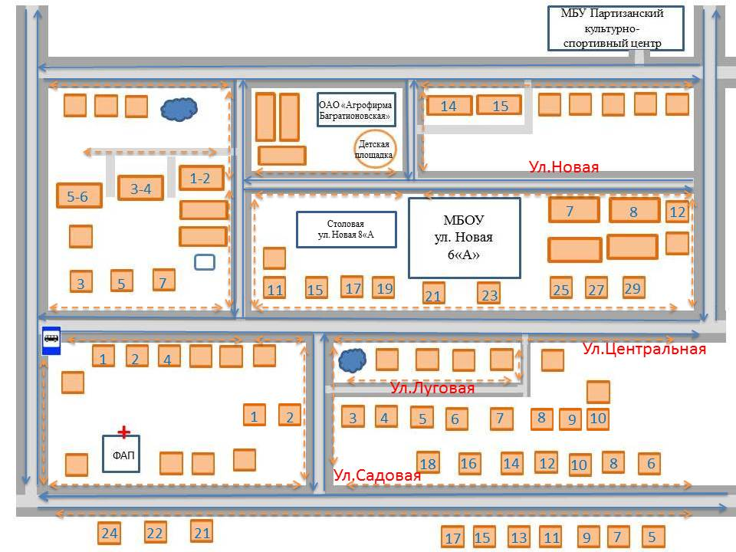

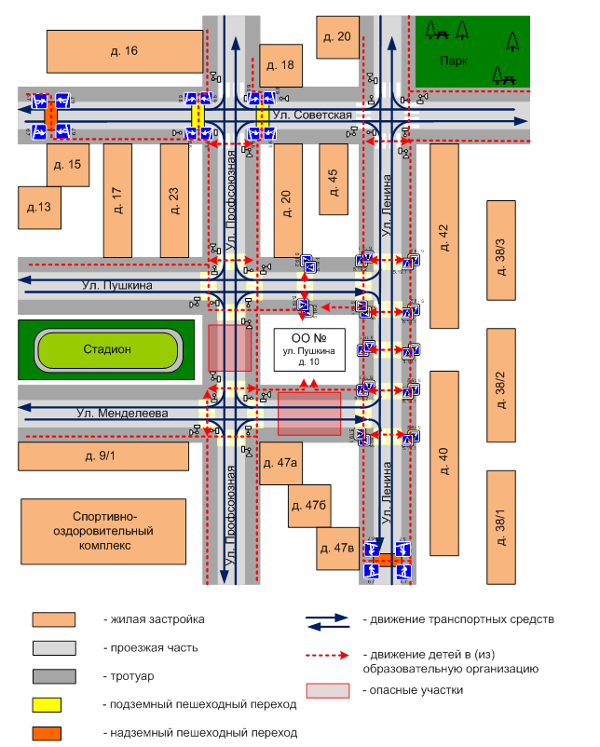

 | -движение транспортных средств
 | -движение детей в (из) образовательную организацию

2. Схема организации дорожного движения в непосредственной близости от образовательной организации с размещением соответствующих технических средств организации дорожного движения, маршрутов движения детей и расположения
парковочных мест

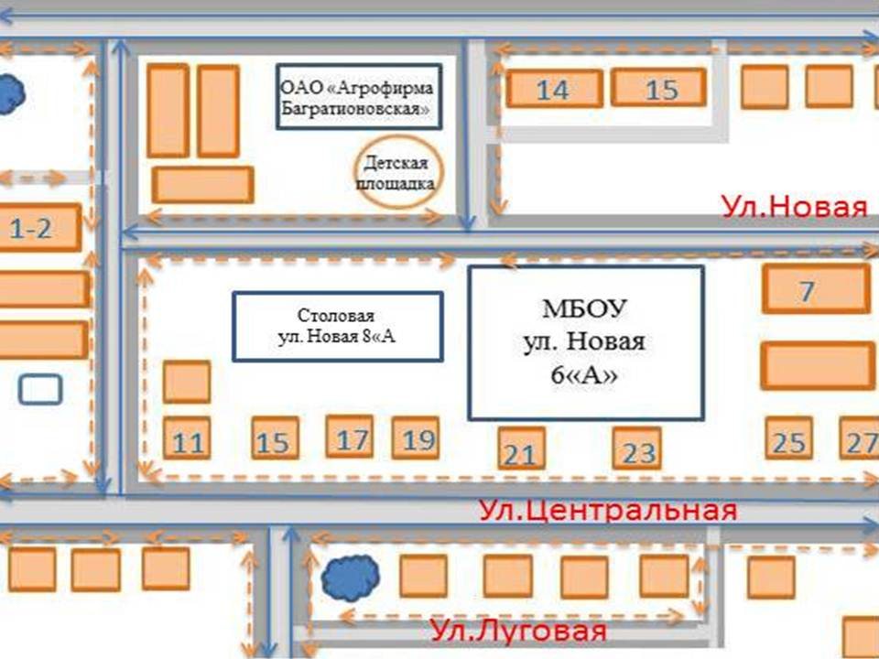

-движение транспортных средств
-движение детей в (из) образовательную организацию

3. Маршруты движения организованных групп детей от образовательной организации к стадиону, парку
или спортивно-оздоровительному комплексу

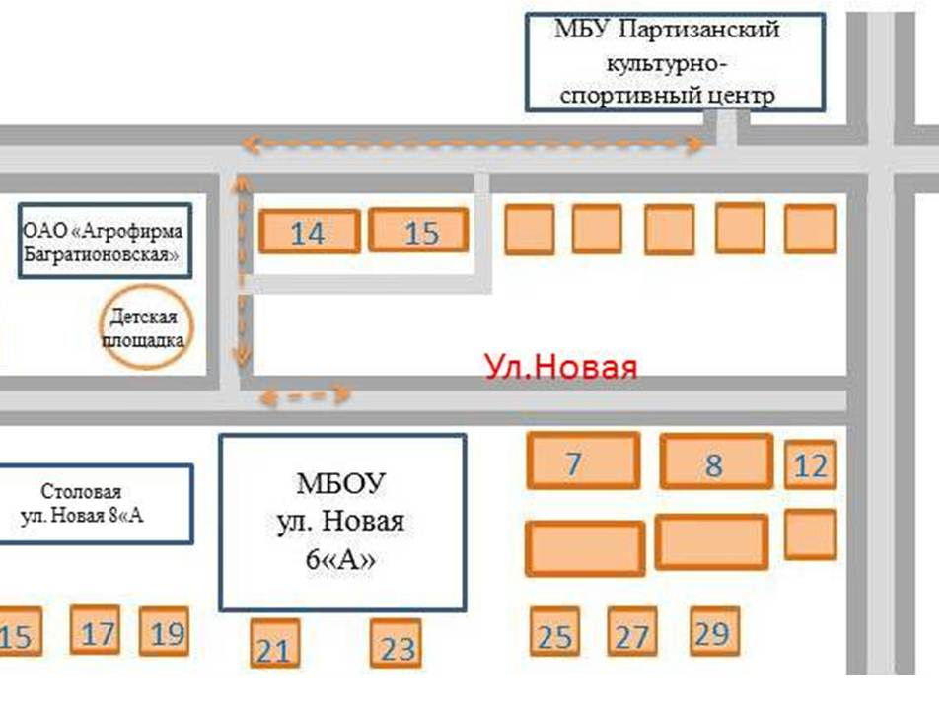

-движение детей в (из) образовательную организацию

4. Пути движения транспортных средств к местам разгрузки/погрузки и рекомендуемые безопасные пути передвижения детей по территории образовательной организации

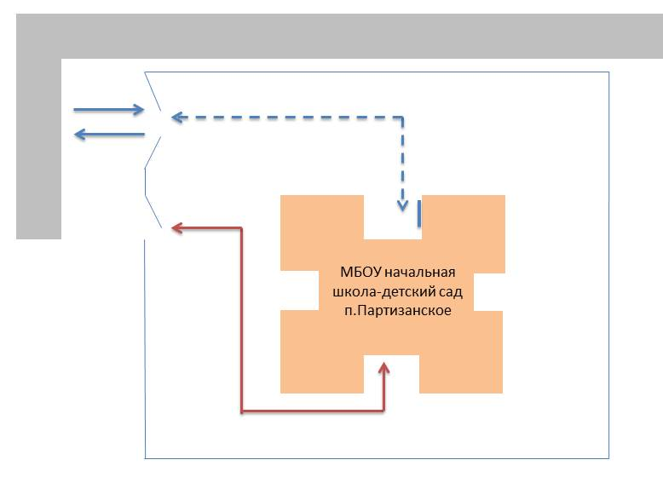

 | - движение грузовых транспортных средств по территории образовательной организации
 | - движение детей по территории образовательной организации
 | - место разгрузки/ погрузки
   | -въезд/ выезд грузовых транспортных средств

